绝密★启用前
2019年全国统一高考物理试卷（新课标Ⅲ）
二、选择题：本题共8小题，每小题6分。在每小题给出的四个选项中，第14~18题只有一项符合题目要求，第19~21题有多项符合题目要求。全部选对的得6分，选对但不全的得3分，有选错的得0分。
1.楞次定律是下列哪个定律在电磁感应现象中的具体体现？
A. 电阻定律 B. 库仑定律
C. 欧姆定律 D. 能量守恒定律
2.金星、地球和火星绕太阳的公转均可视为匀速圆周运动，它们的向心加速度大小分别为a_{金}、a_{地}、a_{火}，它们沿轨道运行的速率分别为v_{金}、v_{地}、v_{火}。已知它们的轨道半径R_{金}<R_{地}<R_{火}，由此可以判定
A. a_{金}>a_{地}>a_{火} B. a_{火}>a_{地}>a_{金}
C. v_{地}>v_{火}>v_{金} D. v_{火}>v_{地}>v_{金}
3.用卡车运输质量为m的匀质圆筒状工件，为使工件保持固定，将其置于两光滑斜面之间，如图所示。两斜面I、Ⅱ固定在车上，倾角分别为30°和60°。重力加速度为g。当卡车沿平直公路匀速行驶时，圆筒对斜面I、Ⅱ压力的大小分别为F₁、F₂，则
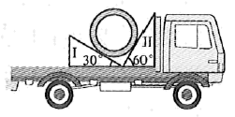
A. 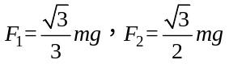 B. 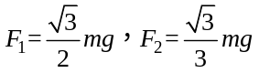
C. 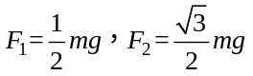 D. 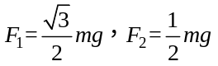
4.从地面竖直向上抛出一物体，物体在运动过程中除受到重力外，还受到一大小不变、方向始终与运动方向相反的外力作用。距地面高度h在3m以内时，物体上升、下落过程中动能E_{k}随h的变化如图所示。重力加速度取10m/s²。该物体的质量为
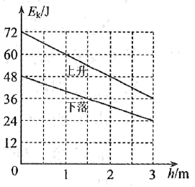
A. 2kg B. 1.5kg C. 1kg D. 0.5kg
5.如图，在坐标系的第一和第二象限内存在磁感应强度大小分别为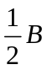和B、方向均垂直于纸面向外的匀强磁场。一质量为m、电荷量为q（q>0）的粒子垂直于x轴射入第二象限，随后垂直于y轴进入第一象限，最后经过x轴离开第一象限。粒子在磁场中运动的时间为
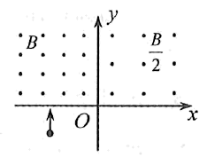
A. 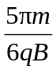 B. 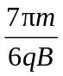 C. 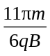 D. 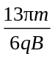
6.如图，方向竖直向下的匀强磁场中有两根位于同一水平面内的足够长的平行金属导轨，两相同的光滑导体棒ab、cd静止在导轨上。t=0时，棒ab以初速度v₀向右滑动。运动过程中，ab、cd始终与导轨垂直并接触良好，两者速度分别用v₁、v₂表示，回路中的电流用I表示。下列图像中可能正确的是
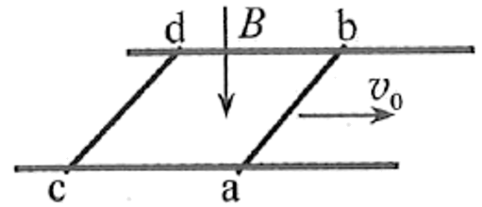
A. 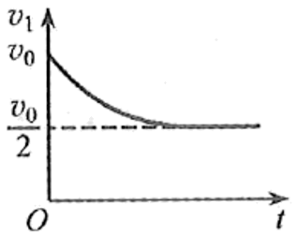 B. 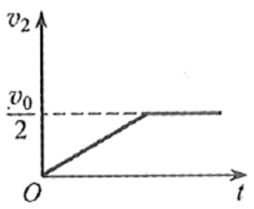 C. 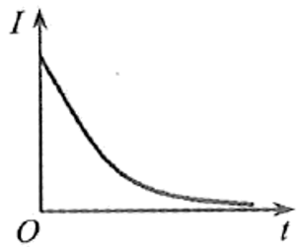 D. 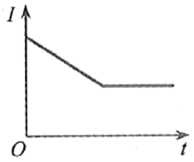
7.如图（a），物块和木板叠放在实验台上，物块用一不可伸长的细绳与固定在实验台上的力传感器相连，细绳水平。t=0时，木板开始受到水平外力F的作用，在t=4s时撤去外力。细绳对物块的拉力f随时间t变化的关系如图（b）所示，木板的速度v与时间t的关系如图（c）所示。木板与实验台之间的摩擦可以忽略。重力加速度取g=10m/s²。由题给数据可以得出
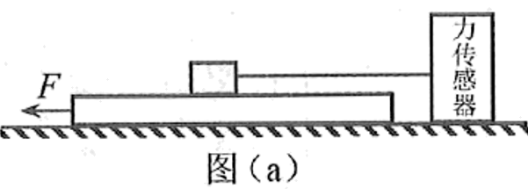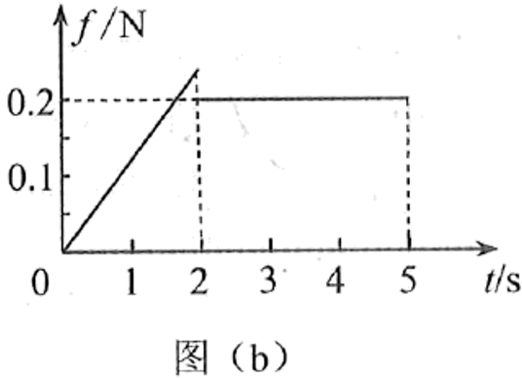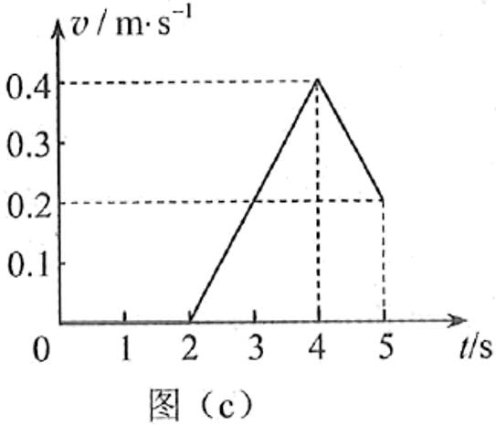
A. 木板的质量为1kg
B. 2s~4s内，力F的大小为0.4N
C. 0~2s内，力F的大小保持不变
D. 物块与木板之间的动摩擦因数为0.2
8.如图，电荷量分别为q和–q（q>0）的点电荷固定在正方体的两个顶点上，a、b是正方体的另外两个顶点。则
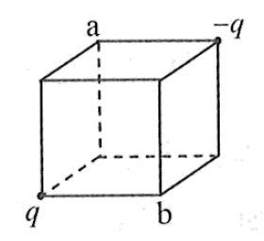
A. a点和b点的电势相等
B. a点和b点的电场强度大小相等
C. a点和b点的电场强度方向相同
D 将负电荷从a点移到b点，电势能增加
三、非选择题：共174分，第22~32题为必考题，每个试题考生都必须作答。第33~38题为选考题，考生根据要求作答。
（一）必考题：共129分。
9.甲乙两位同学设计了利用数码相机的连拍功能测重力加速度的实验。实验中，甲同学负责释放金属小球，乙同学负责在小球自由下落的时候拍照。已知相机每间隔0.1s拍1幅照片。
（1）若要从拍得的照片中获取必要的信息，在此实验中还必须使用的器材是_______。（填正确答案标号）
A.米尺 B.秒表 C.光电门 D.天平
（2）简述你选择器材在本实验中的使用方法。
答：________________________________________________
（3）实验中两同学由连续3幅照片上小球的位置a、b和c得到ab=24.5cm、ac=58.7cm，则该地的重力加速度大小为g=___m/s²。（保留2位有效数字）
10.某同学欲将内阻为98.5Ω、量程为100uA的电流表改装成欧姆表并进行刻度和校准，要求改装后欧姆表的15kΩ刻度正好对应电流表表盘的50uA刻度。可选用的器材还有：定值电阻R₀（阻值14kΩ），滑动变阻器R₁（最大阻值1500Ω），滑动变阻器R₂（最大阻值500Ω），电阻箱（0~99999.9Ω），干电池（E=1.5V，r=1.5Ω），红、黑表笔和导线若干。
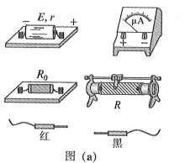
（1）欧姆表设计
将图（a）中的实物连线组成欧姆表。（ ）欧姆表改装好后，滑动变阻器R接入电路的电阻应为____Ω：滑动变阻器选____（填“R₁”或“R₂”）。
（2）刻度欧姆表表盘
通过计算，对整个表盘进行电阻刻度，如图（b）所示。表盘上a、b处的电流刻度分别为25和75，则a、b处的电阻刻度分别为____、____。
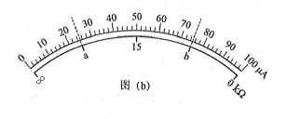
（3）校准
红、黑表笔短接，调节滑动变阻器，使欧姆表指针指向___kΩ处；将红、黑表笔与电阻箱连接，记录多组电阻箱接入电路的电阻值及欧姆表上对应的测量值，完成校准数据测量。若校准某刻度时，电阻箱旋钮位置如图（c）所示，则电阻箱接入的阻值为_______Ω。
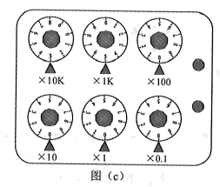
11.空间存在一方向竖直向下匀强电场，O、P是电场中的两点。从O点沿水平方向以不同速度先后发射两个质量均为m的小球A、B。A不带电，B的电荷量为q（q>0）。A从O点发射时的速度大小为v₀，到达P点所用时间为t；B从O点到达P点所用时间为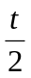。重力加速度为g，求
（1）电场强度的大小；
（2）B运动到P点时动能。
12.静止在水平地面上的两小物块A、B，质量分别为m_{A}=l.0kg，m_{B}=4.0kg；两者之间有一被压缩的微型弹簧，A与其右侧的竖直墙壁距离l=1.0m，如图所示。某时刻，将压缩的微型弹簧释放，使A、B瞬间分离，两物块获得的动能之和为E_{k}=10.0J。释放后，A沿着与墙壁垂直的方向向右运动。A、B与地面之间的动摩擦因数均为u=0.20。重力加速度取g=10m/s²。A、B运动过程中所涉及的碰撞均为弹性碰撞且碰撞时间极短。
（1）求弹簧释放后瞬间A、B速度的大小；
（2）物块A、B中的哪一个先停止？该物块刚停止时A与B之间的距离是多少？
（3）A和B都停止后，A与B之间的距离是多少？
（二）选考题：共45分。请考生从2道物理题、2道化学题、2道生物题中每科任选一题作答。如果多做，则每科按所做的第一题计分。
[物理一一选修3–3]
13.用油膜法估算分子大小的实验中，首先需将纯油酸稀释成一定浓度的油酸酒精溶液，稀释的目的是_______________________________________________。实验中为了测量出一滴已知浓度的油酸酒精溶液中纯油酸的体积，可以_____________________________________________________________。为得到油酸分子的直径，还需测量的物理量是_________________________________。
14.如图，一粗细均匀的细管开口向上竖直放置，管内有一段高度为2.0cm的水银柱，水银柱下密封了一定量的理想气体，水银柱上表面到管口的距离为2.0cm。若将细管倒置，水银柱下表面恰好位于管口处，且无水银滴落，管内气体温度与环境温度相同。已知大气压强为76cmHg，环境温度为296K。
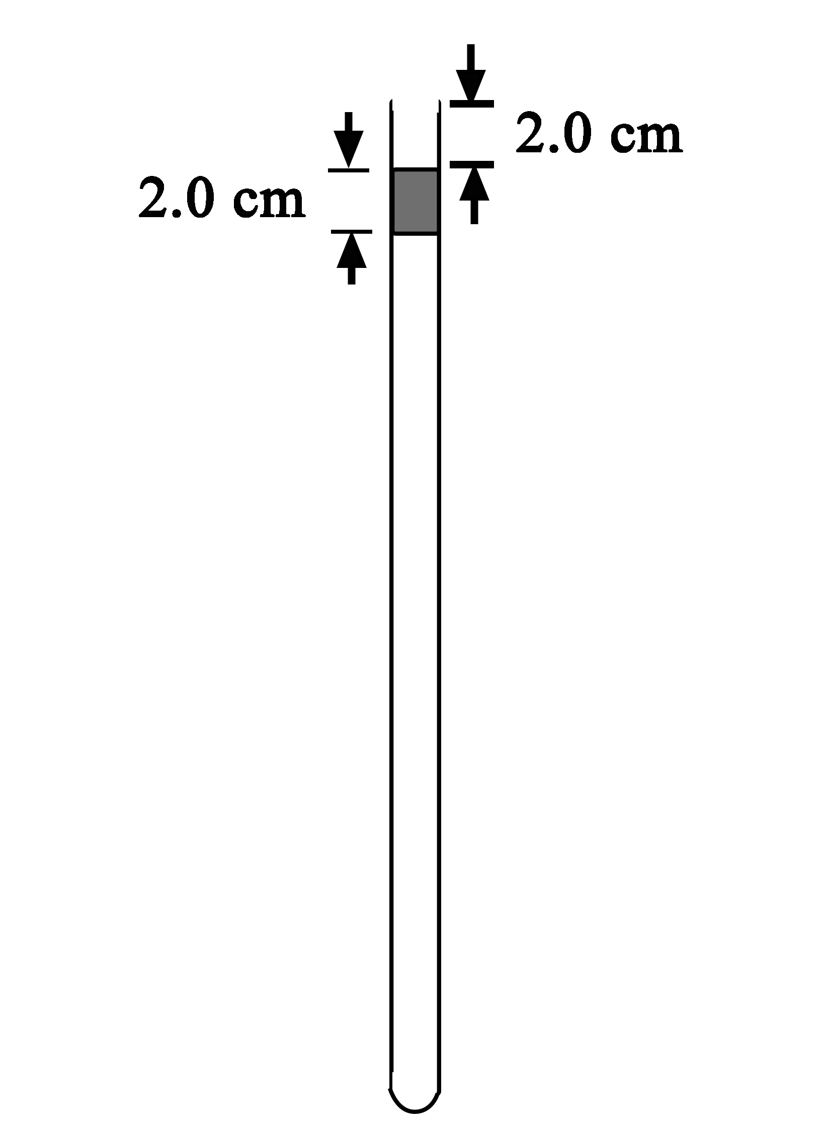
（1）求细管的长度；
（2）若在倒置前，缓慢加热管内被密封的气体，直到水银柱的上表面恰好与管口平齐为止，求此时密封气体的温度。
[物理——选修3–4]
15.水槽中，与水面接触的两根相同细杆固定在同一个振动片上。振动片做简谐振动时，两根细杆周期性触动水面形成两个波源。两波源发出的波在水面上相遇。在重叠区域发生干涉并形成了干涉图样。关于两列波重叠区域内水面上振动的质点，下列说法正确的是________。
A. 不同质点的振幅都相同
B. 不同质点振动的频率都相同
C. 不同质点振动的相位都相同
D. 不同质点振动的周期都与振动片的周期相同
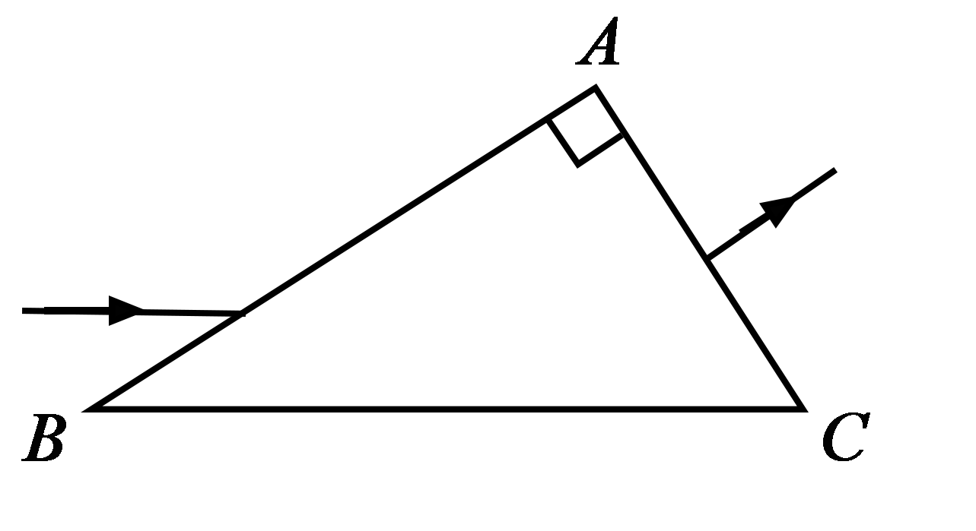
E. 同一质点处，两列波的相位差不随时间变化
16.如图，直角三角形ABC为一棱镜横截面，∠A=90°，∠B=30°。一束光线平行于底边BC射到AB边上并进入棱镜，然后垂直于AC边射出。

（1）求棱镜的折射率；
（2）保持AB边上的入射点不变，逐渐减小入射角，直到BC边上恰好有光线射出。求此时AB边上入射角的正弦。
绝密★启用前
2019年普通高等学校招生全国统一考试
理科综合能力测试
物理部分
注意事项：
1．答卷前，考生务必将自己的姓名、准考证号填写在答题卡上。
2．回答选择题时，选出每小题答案后，用铅笔把答题卡上对应题目的答案标号涂黑，如需改动，用橡皮擦干净后，再选涂其它答案标号。回答非选择题时，将答案写在答题卡上，写在本试卷上无效。。
3．考试结束后，将本试卷和答题卡一并交回。
二、选择题：本题共8小题，每小题6分。在每小题给出的四个选项中，第14~18题只有一项符合题目要求，第19~21题有多项符合题目要求。全部选对的得6分，选对但不全的得3分，有选错的得0分。
1.楞次定律是下列哪个定律在电磁感应现象中的具体体现？
A. 电阻定律 B. 库仑定律
C. 欧姆定律 D. 能量守恒定律
【答案】D
【解析】
【详解】楞次定律指感应电流的磁场阻碍引起感应电流的原磁场的磁通量的变化,这种阻碍作用做功将其他形式的能转变为感应电流的电能,所以楞次定律的阻碍过程实质上就是能量转化的过程.

2.金星、地球和火星绕太阳的公转均可视为匀速圆周运动，它们的向心加速度大小分别为a_{金}、a_{地}、a_{火}，它们沿轨道运行的速率分别为v_{金}、v_{地}、v_{火}。已知它们的轨道半径R_{金}<R_{地}<R_{火}，由此可以判定
A. a_{金}>a_{地}>a_{火} B. a_{火}>a_{地}>a_{金}
C. v_{地}>v_{火}>v_{金} D. v_{火}>v_{地}>v_{金}
【答案】A
【解析】
【详解】AB．由万有引力提供向心力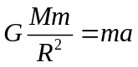可知轨道半径越小,向心加速度越大,故知A项正确，B错误；
CD．由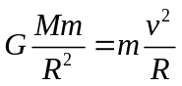得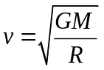可知轨道半径越小,运行速率越大,故C、D都错误。

3.用卡车运输质量为m的匀质圆筒状工件，为使工件保持固定，将其置于两光滑斜面之间，如图所示。两斜面I、Ⅱ固定在车上，倾角分别为30°和60°。重力加速度为g。当卡车沿平直公路匀速行驶时，圆筒对斜面I、Ⅱ压力的大小分别为F₁、F₂，则
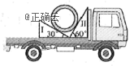
A. B.
C. D.
【答案】D
【解析】
【详解】对圆筒进行受力分析知圆筒处于三力平衡状态，由几何关系容易找出两斜面对圆筒支持力与重力的关系，由牛顿第三定律知斜面对圆筒的支持力与圆筒对斜面的压力大小相同。

4.从地面竖直向上抛出一物体，物体在运动过程中除受到重力外，还受到一大小不变、方向始终与运动方向相反外力作用。距地面高度h在3m以内时，物体上升、下落过程中动能E_{k}随h的变化如图所示。重力加速度取10m/s²。该物体的质量为
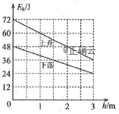
A. 2kg B. 1.5kg C. 1kg D. 0.5kg
【答案】C
【解析】
【详解】对上升过程，由动能定理，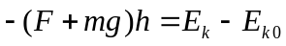，得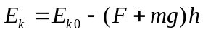，即F+mg=12N；下落过程，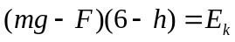，即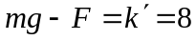N，联立两公式，得到m=1kg、F=2N。

5.如图，在坐标系的第一和第二象限内存在磁感应强度大小分别为和B、方向均垂直于纸面向外的匀强磁场。一质量为m、电荷量为q（q>0）的粒子垂直于x轴射入第二象限，随后垂直于y轴进入第一象限，最后经过x轴离开第一象限。粒子在磁场中运动的时间为
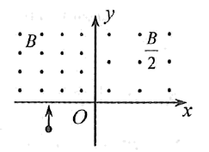
A. B. C. D.
【答案】B
【解析】
【详解】运动轨迹如图:
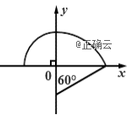
即运动由两部分组成,第一部分是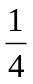个周期,第二部分是个周期,故总时间为B选项的结果.

6.如图，方向竖直向下的匀强磁场中有两根位于同一水平面内的足够长的平行金属导轨，两相同的光滑导体棒ab、cd静止在导轨上。t=0时，棒ab以初速度v₀向右滑动。运动过程中，ab、cd始终与导轨垂直并接触良好，两者速度分别用v₁、v₂表示，回路中的电流用I表示。下列图像中可能正确的是
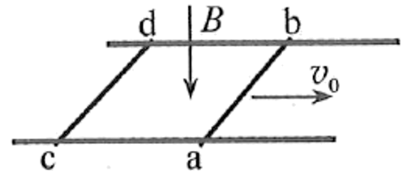
A. 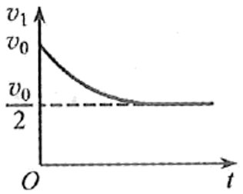B. 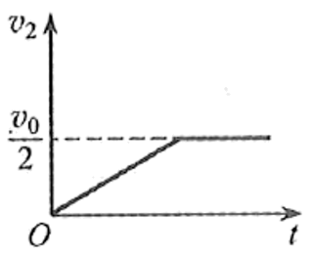C. 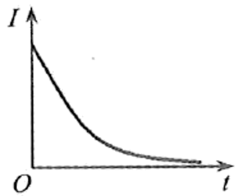 D. 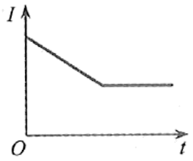
【答案】AC
【解析】
【详解】最终两棒共速,故此时电路中电流为0,即C正确,D错误;
由C知,F_{安}=BIL,知F_{安}不是线性变化,故v也不是线性变化,即A正确,B错误.

7.如图（a），物块和木板叠放在实验台上，物块用一不可伸长的细绳与固定在实验台上的力传感器相连，细绳水平。t=0时，木板开始受到水平外力F的作用，在t=4s时撤去外力。细绳对物块的拉力f随时间t变化的关系如图（b）所示，木板的速度v与时间t的关系如图（c）所示。木板与实验台之间的摩擦可以忽略。重力加速度取g=10m/s²。由题给数据可以得出
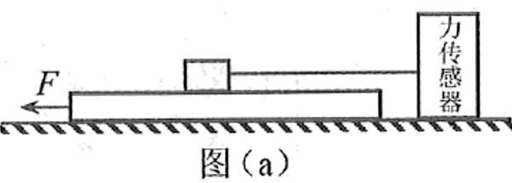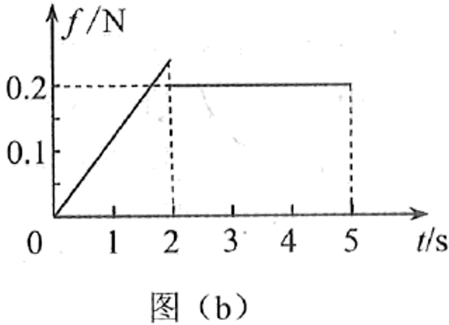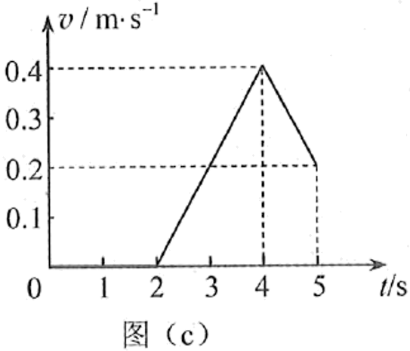
A. 木板的质量为1kg
B. 2s~4s内，力F的大小为0.4N
C. 0~2s内，力F的大小保持不变
D. 物块与木板之间的动摩擦因数为0.2
【答案】AB
【解析】
【详解】结合两图像可判断出0-2s物块和木板还未发生相对滑动，它们之间的摩擦力为静摩擦力，此过程力F等于f，故F在此过程中是变力，即C错误；2-5s内木板与物块发生相对滑动，摩擦力转变为滑动摩擦力，由牛顿运动定律，对2-4s和4-5s列运动学方程，可解出质量m为1kg，2-4s内的力F为0.4N，故A、B正确；由于不知道物块的质量，所以无法计算它们之间的动摩擦因数μ,故D错误.

8.如图，电荷量分别为q和–q（q>0）的点电荷固定在正方体的两个顶点上，a、b是正方体的另外两个顶点。则
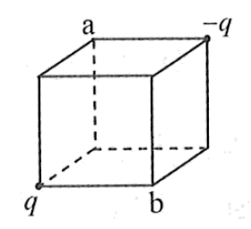
A. a点和b点电势相等
B. a点和b点的电场强度大小相等
C. a点和b点的电场强度方向相同
D. 将负电荷从a点移到b点，电势能增加
【答案】BC
【解析】
【详解】由几何关系，
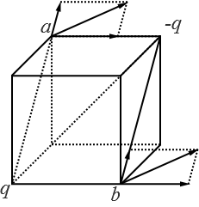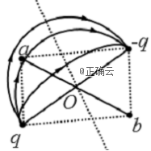
可知b的电势大于a的电势,故A错误,把负电荷从a移到b,电势能减少,故D错误;由对称性和电场的叠加原理，可得出a、b的合电场强度大小、方向都相同，故B、C正确。

三、非选择题：共174分，第22~32题为必考题，每个试题考生都必须作答。第33~38题为选考题，考生根据要求作答。
（一）必考题：共129分。
9.甲乙两位同学设计了利用数码相机的连拍功能测重力加速度的实验。实验中，甲同学负责释放金属小球，乙同学负责在小球自由下落的时候拍照。已知相机每间隔0.1s拍1幅照片。
（1）若要从拍得的照片中获取必要的信息，在此实验中还必须使用的器材是_______。（填正确答案标号）
A.米尺 B.秒表 C.光电门 D.天平
（2）简述你选择的器材在本实验中的使用方法。
答：________________________________________________
（3）实验中两同学由连续3幅照片上小球的位置a、b和c得到ab=24.5cm、ac=58.7cm，则该地的重力加速度大小为g=___m/s²。（保留2位有效数字）
【答案】 (1). A (2). 将米尺竖直放置，使小球下落时尽量靠近米尺。 (3). 9.7
【解析】
【详解】此实验用数码相机替代打点计时器,故实验原理是相同的,仍然需要米尺来测量点与点之间的距离;就本实验而言,因为是不同照片,所以是测量连续几张照片上小球位置之间的距离;加速度求解仍然用逐差法计算,注意是bc与ab之间的距离差.

10.某同学欲将内阻为98.5Ω、量程为100uA的电流表改装成欧姆表并进行刻度和校准，要求改装后欧姆表的15kΩ刻度正好对应电流表表盘的50uA刻度。可选用的器材还有：定值电阻R₀（阻值14kΩ），滑动变阻器R₁（最大阻值1500Ω），滑动变阻器R₂（最大阻值500Ω），电阻箱（0~99999.9Ω），干电池（E=1.5V，r=1.5Ω），红、黑表笔和导线若干。
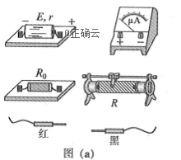
（1）欧姆表设计
将图（a）中的实物连线组成欧姆表。（ ）欧姆表改装好后，滑动变阻器R接入电路的电阻应为____Ω：滑动变阻器选____（填“R₁”或“R₂”）。
（2）刻度欧姆表表盘
通过计算，对整个表盘进行电阻刻度，如图（b）所示。表盘上a、b处的电流刻度分别为25和75，则a、b处的电阻刻度分别为____、____。
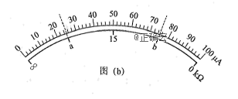
（3）校准
红、黑表笔短接，调节滑动变阻器，使欧姆表指针指向___kΩ处；将红、黑表笔与电阻箱连接，记录多组电阻箱接入电路的电阻值及欧姆表上对应的测量值，完成校准数据测量。若校准某刻度时，电阻箱旋钮位置如图（c）所示，则电阻箱接入的阻值为_______Ω。
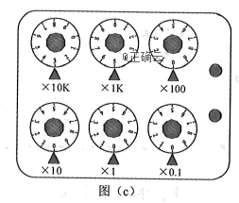
【答案】 (1). 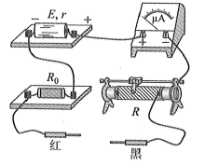 (2). 900 (3). R₁ (4). 45 (5). 5 (6). 0 (7). 35000.0
【解析】
【详解】根据欧姆表的改装原理，由短接时的欧姆定律和中值电阻的意义可算出R=900Ω，为了滑动变阻器的安全，选择R₁；另外，需深刻里面欧姆表表盘的刻度原理和校准标准。

11.空间存在一方向竖直向下的匀强电场，O、P是电场中的两点。从O点沿水平方向以不同速度先后发射两个质量均为m的小球A、B。A不带电，B的电荷量为q（q>0）。A从O点发射时的速度大小为v₀，到达P点所用时间为t；B从O点到达P点所用时间为。重力加速度为g，求
（1）电场强度的大小；
（2）B运动到P点时的动能。
【答案】（1）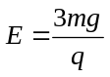；（2）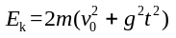
【解析】
【详解】（1）设电场强度的大小为E，小球B运动的加速度为a。根据牛顿定律、运动学公式和题给条件，有
mg+qE=ma①
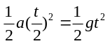②
解得
③
（2）设B从O点发射时的速度为v₁，到达P点时的动能为E_{k}，O、P两点的高度差为h，根据动能定理有
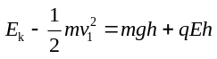④
且有
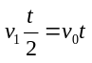⑤
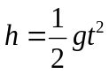⑥
联立③④⑤⑥式得
⑦

12.静止在水平地面上的两小物块A、B，质量分别为m_{A}=l.0kg，m_{B}=4.0kg；两者之间有一被压缩的微型弹簧，A与其右侧的竖直墙壁距离l=1.0m，如图所示。某时刻，将压缩的微型弹簧释放，使A、B瞬间分离，两物块获得的动能之和为E_{k}=10.0J。释放后，A沿着与墙壁垂直的方向向右运动。A、B与地面之间的动摩擦因数均为u=0.20。重力加速度取g=10m/s²。A、B运动过程中所涉及的碰撞均为弹性碰撞且碰撞时间极短。
（1）求弹簧释放后瞬间A、B速度的大小；
（2）物块A、B中的哪一个先停止？该物块刚停止时A与B之间的距离是多少？
（3）A和B都停止后，A与B之间的距离是多少？
【答案】（1）v_{A}=4.0m/s，v_{B}=1.0m/s；（2）A先停止； 0.50m；（3）0.91m；
【解析】
分析】
首先需要理解弹簧释放后瞬间的过程内A、B组成的系统动量守恒，再结合能量关系求解出A、B各自的速度大小；很容易判定A、B都会做匀减速直线运动，并且易知是B先停下，至于A是否已经到达墙处，则需要根据计算确定，结合几何关系可算出第二问结果；再判断A向左运动停下来之前是否与B发生碰撞，也需要通过计算确定，结合空间关系，列式求解即可。
【详解】（1）设弹簧释放瞬间A和B的速度大小分别为v_{A}、v_{B}，以向右为正，由动量守恒定律和题给条件有
0=m_{A}v_{A}-m_{B}v_{B}①
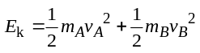②
联立①②式并代入题给数据得
v_{A}=4.0m/s，v_{B}=1.0m/s
（2）A、B两物块与地面间的动摩擦因数相等，因而两者滑动时加速度大小相等，设为a。假设A和B发生碰撞前，已经有一个物块停止，此物块应为弹簧释放后速度较小的B。设从弹簧释放到B停止所需时间为t，B向左运动的路程为s_{B}。，则有
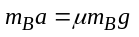④
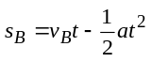⑤
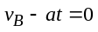⑥
在时间t内，A可能与墙发生弹性碰撞，碰撞后A将向左运动，碰撞并不改变A的速度大小，所以无论此碰撞是否发生，A在时间t内的路程S_{A}都可表示为
s_{A}=v_{A}t–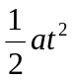⑦
联立③④⑤⑥⑦式并代入题给数据得
s_{A}=1.75m，s_{B}=0.25m⑧
这表明在时间t内A已与墙壁发生碰撞，但没有与B发生碰撞，此时A位于出发点右边0.25m处。B位于出发点左边0.25m处，两物块之间的距离s为
s=025m+0.25m=0.50m⑨
（3）t时刻后A将继续向左运动，假设它能与静止的B碰撞，碰撞时速度的大小为v_{A}′，由动能定理有
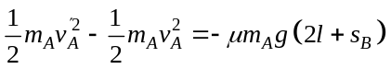⑩
联立③⑧⑩式并代入题给数据得
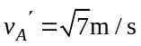
故A与B将发生碰撞。设碰撞后A、B的速度分别为v_{A}′′以和v_{B}′′，由动量守恒定律与机械能守恒定律有
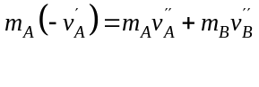
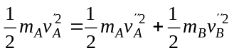
联立式并代入题给数据得
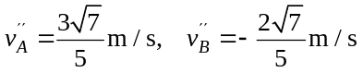
这表明碰撞后A将向右运动，B继续向左运动。设碰撞后A向右运动距离为s_{A}′时停止，B向左运动距离为s_{B}′时停止，由运动学公式
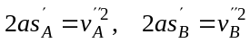
由④式及题给数据得
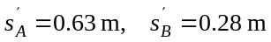
s_{A}′小于碰撞处到墙壁的距离。由上式可得两物块停止后的距离
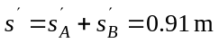

（二）选考题：共45分。请考生从2道物理题、2道化学题、2道生物题中每科任选一题作答。如果多做，则每科按所做的第一题计分。
[物理一一选修3–3]
13.用油膜法估算分子大小的实验中，首先需将纯油酸稀释成一定浓度的油酸酒精溶液，稀释的目的是_______________________________________________。实验中为了测量出一滴已知浓度的油酸酒精溶液中纯油酸的体积，可以_____________________________________________________________。为得到油酸分子的直径，还需测量的物理量是_________________________________。
【答案】 (1). 使油酸在浅盘的水面上容易形成一块单分子层油膜 (2). 把油酸酒精溶液一滴一滴地滴入小量筒中，测出1mL油酸酒精溶液的滴数，得到一滴溶液中纯油酸的体积 (3). 油膜稳定后得表面积S。
【解析】
【详解】油膜法测量分子大小需要形成单分子油膜，故而需要减少油酸浓度；一滴油酸的体积非常微小不易准确测量，故而使用累积法，测出N滴油酸溶液的体积V，用V与N的比值计算一滴油酸的体积；由于形成单分子油膜，油膜的厚度h可以认为是分子直径，故而还需要测量出油膜的面积S，以计算厚度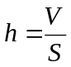.

14.如图，一粗细均匀的细管开口向上竖直放置，管内有一段高度为2.0cm的水银柱，水银柱下密封了一定量的理想气体，水银柱上表面到管口的距离为2.0cm。若将细管倒置，水银柱下表面恰好位于管口处，且无水银滴落，管内气体温度与环境温度相同。已知大气压强为76cmHg，环境温度为296K。
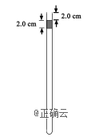
（1）求细管长度；
（2）若在倒置前，缓慢加热管内被密封的气体，直到水银柱的上表面恰好与管口平齐为止，求此时密封气体的温度。
【答案】（1）41cm；（2）312K
【解析】
【分析】
以“液柱”为模型，通过对气体压强分析，利用玻意耳定律和盖-吕萨克定律求得细管长度和温度，找准初末状态、分析封闭气体经历的变化时关键。易错点：误把气体长度当成细管长度。
【详解】（1）设细管的长度为l，横截面的面积为S，水银柱高度为h；初始时，设水银柱上表面到管口的距离为h，被密封气体的体积为V，压强为p；细管倒置时，气体体积为V₁，压强为p₁。由玻意耳定律有
pV=p₁V₁①
由力的平衡条件有
p=p₀+ρgh②
p=p₀–ρgh③
式中，p、g分别为水银的密度和重力加速度的大小，p₀为大气压强。由题意有
V=S（L–h₁–h）④
V₁=S（L–h）⑤
由①②③④⑤式和题给条件得
L=41cm⑥
（2）设气体被加热前后的温度分别为T₀和T，由盖–吕萨克定律有
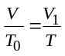⑦
由④⑤⑥⑦式和题给数据得
T=312K⑧

[物理——选修3–4]
15.水槽中，与水面接触的两根相同细杆固定在同一个振动片上。振动片做简谐振动时，两根细杆周期性触动水面形成两个波源。两波源发出的波在水面上相遇。在重叠区域发生干涉并形成了干涉图样。关于两列波重叠区域内水面上振动的质点，下列说法正确的是________。
A. 不同质点的振幅都相同
B. 不同质点振动的频率都相同
C. 不同质点振动的相位都相同
D. 不同质点振动的周期都与振动片的周期相同
E. 同一质点处，两列波的相位差不随时间变化
【答案】BDE
【解析】
【详解】两列波叠加形成稳定的干涉现象的条件是两列波的频率相同;任何质点都在按照相同的频率在振动,不同区域的质点振幅和位移不一定相同,各质点振动的频率与波源频率相同,波源振动频率又与振动片的振动频率相同

16.如图，直角三角形ABC为一棱镜的横截面，∠A=90°，∠B=30°。一束光线平行于底边BC射到AB边上并进入棱镜，然后垂直于AC边射出。
（1）求棱镜的折射率；
（2）保持AB边上的入射点不变，逐渐减小入射角，直到BC边上恰好有光线射出。求此时AB边上入射角的正弦。
【答案】（1）；（2）sin=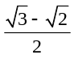
【解析】
【详解】（1）光路图及相关量如图所示。光束在AB边上折射，由折射定律得
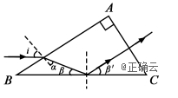
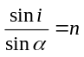①
式中n是棱镜的折射率。由几何关系可知
α+β=60°②
由几何关系和反射定律得
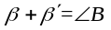③
联立①②③式，并代入i=60°得
n=④
（2）设改变后的入射角为，折射角为，由折射定律得
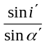=n⑤
依题意，光束在BC边上的入射角为全反射的临界角，且
sin=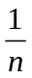⑥
由几何关系得
=α'+30° ⑦
由④⑤⑥⑦式得入射角的正弦为
sin=⑧

